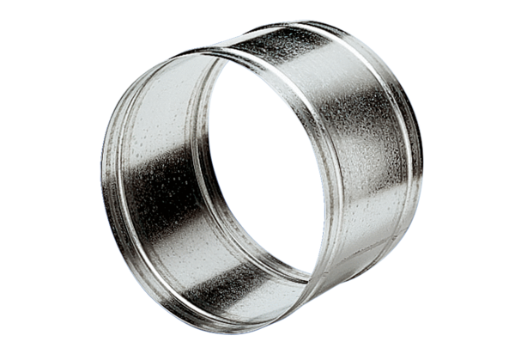Manchon de prolongation VH 50Unité de conditionnement : 1 pièceGamme: C
Numéro de référence : 0055.0035Fabricant : MAICO

